Системи за Паралелна Обработка

Изготвил: Михаел Василев Димитров, фн. 80806, 3 курс, КН
Ръководител: ас. Христо Христов

Проверил: …….……....

Pi Generator
Пресмятане на Pi използвайки сходящия ред - Ramanujan 1

Съдържание

Съдържание
Условие
Задача
Цел
Реализация
Паралелизъм
Алгоритъм
Mетричните показатели
Тестови замервания

Условие
Използвайки сходящи редове, можем да сметнем стойността на с произволно висока точност. Един от бързо сходящите към редове е този, открит от индийския математик Srinivasa Ramanujan през 1910-1914 година. За стойността на Pi имаме:

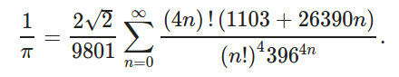

Задача
Да се напише програма за генериране на апроксимаций на числото Pi използвайки цитирания ред, която използва паралелни процеси и осигурява пресмятане на pi със зададена от потребителя точност.

Цел
Целта на програмата е да измерим ускорението на паралелната програма. Като за целта ще сравняваме серийната (непаралелна) версия на програмата със паралелната.

Реализация
Програмата приема като парамети :
-p - точност на приближението, като брой членове на реда
-t - брой процеси, които да се използват. При ‘-t 1’ програмата е серийна
-h - информация за останалите параметри и техните стойности по подразбиране

Паралелизъм
Паралелизъм в програмата се осъществява, чрез multiprocessing подхода, защото задачата използва интензивно процесора и реализация с нишки няма да е ефективна.

Алгоритъм
Нека с Tk означим k-тия член на сходящия ред от условието.
Тогава едно приближение на pi с точност n ще получим като умнижим сбора от всички Tк, k = 0,...,n с константата от формулата. повдигнем полученият резултат на -1 степен
Реализиране принципа за декомпозиция “разделяй и владей” като всеки породен процес пресмята Tk за дадено k по показния по-долу начин:

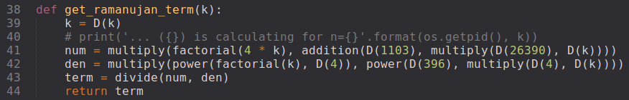

- (59): След като се прочетат подадените аргументи програмата генерира списък от стойности за k от 0 до подадената точност
- (57): Главния процес поражда процеси с помоща на обекта Pool.
- (59): метода pool.map() раздробява списъка на части, които предава на породените процеси като отделни задачи.
- (59): Всеки проден процес изпълнява функцията за пресмятане на Tk в/у някоя стойност от списъка(споделената памет).
- (60): След като завършат всички задачи, в процеса извикал Pool се завършва пресмятането на приближението и се извежда резултат

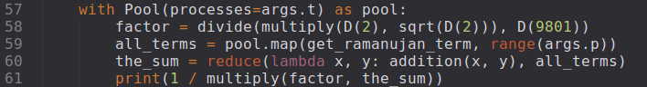
всички приближения на Pi се смятат с 1000 знака след десетичната запетая

Mетричните показатели
Програмата е разработена на Python3.4 и е тествана на процесор:
Intel(R) Xeon(R) CPU X5650 @ 2.67GHz x 16
Целта е да се оцени ускорението S(забързване, speed-up) и ефективността E(efficiency) на описания алгоритъм, където ако Т(p) e времето необходимо за завършване с p наброй процеса, то:

- S(p) = T(1)/T(p)
- E(p) = S(p)/P

Тестови замервания
замерванията са извършени със следните входни параметри:
python3.4 calculate.py -p 1000 -t 1 -q
python3.4 calculate.py -p 1000 -t 2 -q
python3.4 calculate.py -p 1000 -t 4 -q
python3.4 calculate.py -p 1000 -t 6 -q
python3.4 calculate.py -p 1000 -t 8 -q
python3.4 calculate.py -p 1000 -t 12 -q
python3.4 calculate.py -p 1000 -t 16 -q
python3.4 calculate.py -p 1000 -t 18 -q
python3.4 calculate.py -p 1000 -t 20 -q
python3.4 calculate.py -p 1000 -t 28 -q
python3.4 calculate.py -p 1000 -t 32 -q

